INTERAÇÕES DOS SERES VIVOS – FATORES ABIÓTICOS
QUAL É A INFLUÊNCIA DA TEMPERATURA NOS SERES VIVOS?

A realização desta ficha de trabalho permitir-te-á descobrir de que modo um dos fatores abióticos a que se encontram
sujeitos os seres vivos – a temperatura – exerce influência sobre eles. Para tal, deverás proceder a uma leitura cuidadosa dos textos e a uma análise atenta das figuras presentes no teu Manual e procurar responder às questões
que se seguem de forma rigorosa e o mais correta possível. Se precisares, poderás recorrer a outros livros e/ou à internet.

1. Explica em que consistem os conceitos seguintes.

1.1 Organismo homeotérmico.
_______________________________________________________________________________________
_______________________________________________________________________________________

1.2 Organismo poiquilotérmico.
_______________________________________________________________________________________
_______________________________________________________________________________________

1.3 Organismo estenotérmico.
_______________________________________________________________________________________
_______________________________________________________________________________________

1.4 Organismo euritérmico.
_______________________________________________________________________________________
_______________________________________________________________________________________

2. Indica um exemplo de um ser vivo para cada um dos conceitos da questão anterior.
___________________________________________________________________________________________
___________________________________________________________________________________________
___________________________________________________________________________________________
___________________________________________________________________________________________

3. Apresenta três possíveis adaptações que os seres vivos podem apresentar em regiões de clima frio.
___________________________________________________________________________________________
___________________________________________________________________________________________
___________________________________________________________________________________________

SIM NÃO COMO CONSEGUIR*

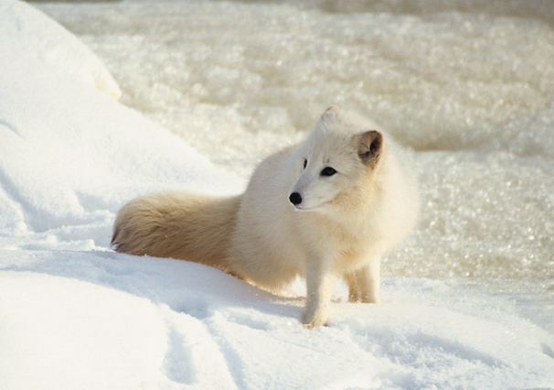
4. Explica por que razão:

4.1 a raposa do Ártico possui orelhas e focinho curtos.
_________________________________________
_________________________________________
_________________________________________
_________________________________________

Figura 1 Raposa do Ártico.

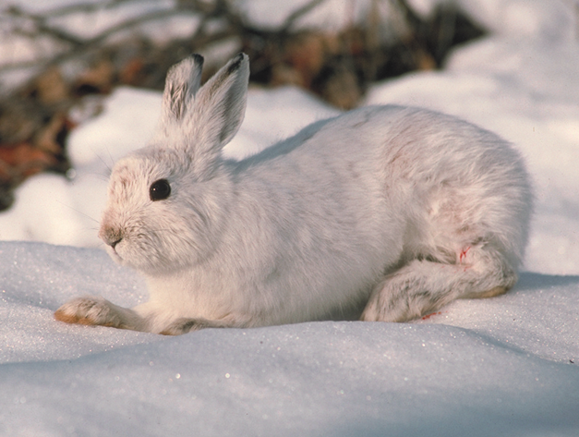

4.2 a lebre-americana muda a cor da sua pelagem.
_________________________________________
_________________________________________
_________________________________________
_________________________________________

Figura 2 Lebre-americana.

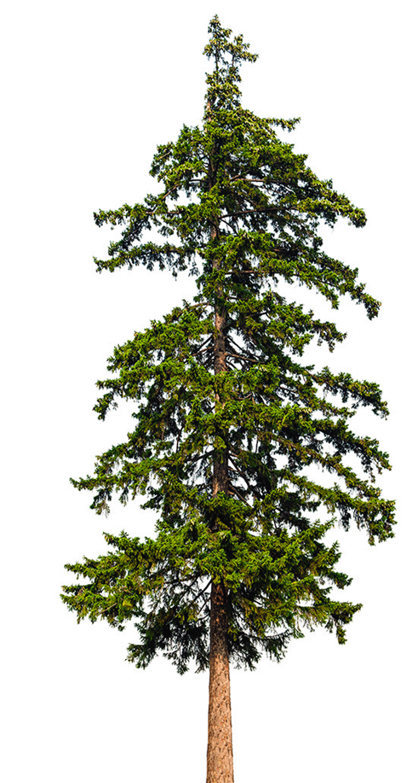

4.3 o pinheiro nórdico tem forma cónica e ramos direcionados
para o solo.
_________________________________________
_________________________________________
_________________________________________
_________________________________________

Figura 3 Pinheiro nórdico.

5. Distingue:

5.1 árvores de folha perene de árvores de folha caduca.
_______________________________________________________________________________________
_______________________________________________________________________________________
_______________________________________________________________________________________
_______________________________________________________________________________________

5.2 hibernação de migração.
_______________________________________________________________________________________
_______________________________________________________________________________________
_______________________________________________________________________________________
_______________________________________________________________________________________
_______________________________________________________________________________________
_______________________________________________________________________________________
_______________________________________________________________________________________

6. Classifica como verdadeiras (V) ou falsas (F) as afirmações seguintes.

AFIRMAÇÕES | V | F
A. Para resistirem a temperaturas desfavoráveis, as papoilas ficam reduzidas a bolbos.
B. A estivação consiste num estado de vida latente que é característico dos caracóis e dos crocodilos, sempre que as temperaturas são reduzidas.
C. Os répteis e os peixes são seres vivos homeotérmicos.
D. Em épocas de temperatura desfavorável, alguns seres vivos intensificam o seu metabolismo, aumentando a sua atividade celular.
E. A lagartixa é considerada um organismo estenotérmico.

6.1 Corrige as afirmações falsas da questão anterior.
________________________________________________________________________________________
________________________________________________________________________________________
________________________________________________________________________________________
________________________________________________________________________________________

7. Como conclusão da atividade que acabas de realizar, indica de que formas a temperatura pode influenciar os
seres vivos que habitam num determinado local.
___________________________________________________________________________________________
___________________________________________________________________________________________
___________________________________________________________________________________________
___________________________________________________________________________________________

8. Preenche o crucigrama.

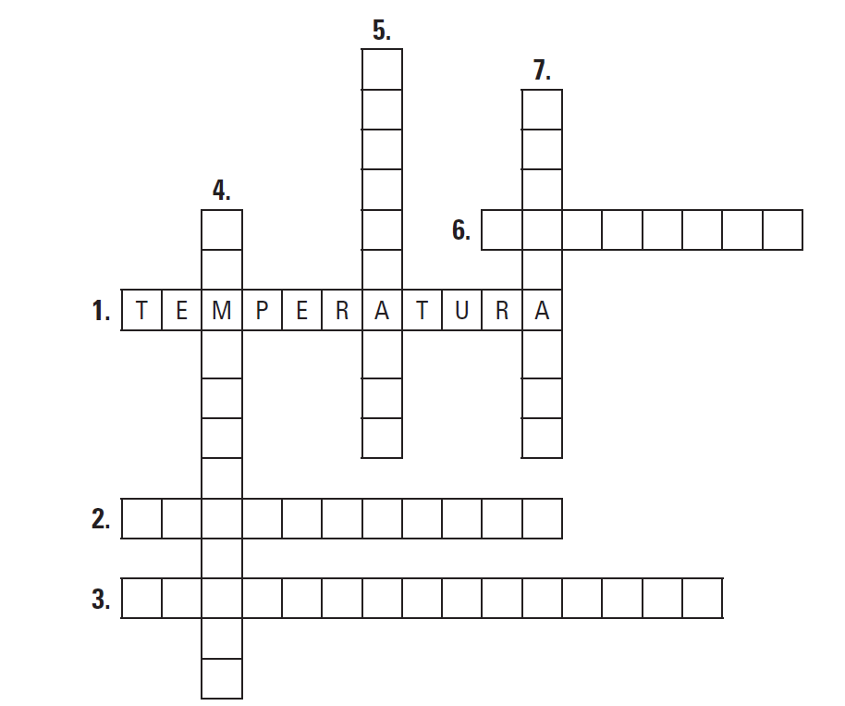

1. Fator abiótico que influencia a atividade, as características morfológicas e o comportamento dos seres vivos.
2. Organismo que resiste a grandes variações de temperatura.
3. Organismo cuja temperatura corporal varia de acordo com a temperatura ambiente.
4. Organismo que tem a capacidade de manter constante a temperatura do corpo.
5. Fenómeno em que um organismo reduz a sua atividade celular para conservar energia, em períodos em que as temperaturas são baixas.
6. Fenómeno em que um organismo se desloca para outra região em busca, por exemplo, de alimento.
7. Fenómeno em que um organismo reduz a sua atividade celular para conservar energia, em períodos em que as temperaturas são elevadas.

No final desta atividade, deverás ser capaz de:

 | SIM | NÃO | COMO CONSEGUIR*
1. Compreender que os seres vivos são influenciados pelos fatores abióticos
do meio em que vivem, nomeadamente pela temperatura.
2. Apresentar exemplos de adaptações dos seres vivos face à temperatura.

* Poderás consultar o teu Manual ou pedir ajuda a um colega e/ou ao professor.

